Analysedocument

Naam: Stijn Versluis Klas: DB06T

Docent: Klaas Kox, Richard Stam Semester coach: Manon Penning

Contents

Introductie 3

One Slide idee 3

Context 3

Sprint Vormgeving 4

Sprint 1: 4

Sprint 2: 4

Sprint 3: 4

Sprint 4: 4

Requirements 5

Moscow methode 5

Functionele Requirements 6

Use-case 9

Use-cases Sprint 2 9

Use-Cases Sprint 3: 10

Use-Cases Sprint 4 en 5 CRUD Gebruikers, Producten: 11

Wireframes 14

Hoofdpagina: 14

Login pagina: 14

Het openen van een tafel: 15

Nieuwe tafel is toegevoegd aan te lijst: 15

Tafel Detail pagina: 16

Order aanmaken: 17

Diagrammen 18

EER-diagram 18

ER-diagram (DB-model) 19

Use-case diagram 20

Klassendiagram 21

Table: 21

Product: 22

Order: 23

Staff: 24

Testen 25

Test Data 25

Test Cases 26

Code 30

# Introductie

## Graphical user interface, application Description automatically generatedOne Slide idee

## Context

Het systeem wat gebouwd gaat worden is voor het bijhouden van tafels in een restaurant. Het restaurant heeft meerdere tafel waar gasten aan zitten. Deze tafels kunnen eten/drinken bestellen, dit kunnen ze uiteindelijk ook afrekenen. De tafels kunnen vaker bezet worden en vorige tafels moeten kunnen worden bekeken.

# Sprint Vormgeving

## Sprint 1:

Sprint 1 ben ik begonnen met het aanmaken van een One-slide idee en het Analysedocument. In dit document heb ik een het One-slide idee toegevoegd en een introductie geschreven. Het analysedocument heb ik opgemaakt met een voorpagina en inhoudsopgave.

Na het aanmaken van het analysedocument ben ik begonnen met het maken van Requirements. Ik had twaalf functionele Requirements opgesteld en hier ook beperkingen en kwaliteitseisen bij gevoegd.

Na deze opgesteld te hebben had ik een systeem in mijn hoofd wat ik meteen in Adobe XD heb gezet. Hier kwamen al snel wireframes uit.

Na de wireframes had ik best veel tijd over en ben ik aan een aantal diagrammen gaan werken (EER, ERD, Use-Case en de klasse-diagrammen).

Hierna heb ik een project in visual studio aangemaakt.

## Sprint 2:

In overleg met klaas heb ik mijn Requirements in een andere volgorde in de MoSCoW gezet. En de Requirements wat beter onderhoudbaar gemaakt. Met nog twee extra Requirements toegevoegd.

Hierna ben ik mijn test-data gaan schrijven.

Nadat ik mijn testcases had gemaakt ben ik begonnen aan de code. Ik ben meteen in solid begonnen en heb alle DAL bestanden aangemaakt. Hier heb ik de functionaliteiten toegevoegd, maar nog niet verbonden met een Database. Verder heb ik de link tussen BusinessLogic, interface en DataLayer gelegd.

Daarna ben ik met het inloggen bezig geweest en heb ik wat aan het front-end gewerkt. Hierna heb ik een database aangemaakt en gekoppeld aan het systeem.

## Sprint 3:

Ik heb deze sprint grotendeels aan de code gewerkt en het systeem op orde gemaakt. Daarnaast heb ik de klasse-diagrammen wel aangepast met nieuwe functies die ik nodig heb. De aanpassingen die ik heb gemaakt zijn grotendeels front-end dingen. Zo heb ik een aantal knoppen aangepast en het wat opgeschoond door een aantal onnodige cards weg te halen zodra er niks in staat.

## Sprint 4:

De sprint heeft bij mij vooral gestaan voor het afmaken van het product (zonder administrator functies). Ik heb de layout wat mooier gemaakt en wat duidelijker. Daarnaast heb ik sommige functionaleiten een beetje veranderd. Ik kreeg vaak errors over het toevoegen van producten aan een order of het aanmaken van een order. Dit kwam waarschijnlijk omdat ik te veel Async functies aan het doen was in de vorm van Fetch. Verder met Klaas en Richard besproken: meer feedback vragen (elke week 2x) en een logboek bijhouden van wat ik ga doen en wat ik heb gedaan die dag.

## Sprint 5

Deze sprint heb ik veel gewerkt aan het maken van Unit testen en het afmaken van de applicatie.

# Requirements

## Moscow methode

|  |  |
| --- | --- |
| Must | De gebruiker kan inloggen |
| Must | De gebruiker moet een tafel kunnen openen |
| Must | De gebruiker kan een order toevoegen aan een tafel |
| Must | De gebruiker kan producten toevoegen aan een order |
| Must | De gebruiker moet een product van een order af kunnen halen |
| Must | De gebruiker kan een order definitief maken |
| Must | De gebruiker moet een productenoverzicht kunnen zien van een tafel |

|  |  |
| --- | --- |
| Should | Een tafel moet kunnen worden afgeslagen/betaald |
| Should | Er is een administrator account |
| Should | Administrator kan producten aanmaken |
| Should | Administrator kan producten aanpassen |
| Should | Administrator kan producten verwijderen |
| Should | Administrator kan gebruikers toevoegen |
| Should | Administrator kan gebruikers aanpassen |
| Should | Administrator kan gebruikers verwijderen |

|  |  |
| --- | --- |
| Could | Een Administrator kan tafels toevoegen |
| Could | Een Administrator kan tafels verwijderen |

|  |  |
| --- | --- |
| Won’t | Een gebruiker kan producten toevoegen |
| Won’t | Een gebruiker kan producten verwijderen |
| Won’t | Een gebruiker kan tafels toevoegen |
| Won’t | Een gebruiker kan tafels verwijderen |

## Functionele Requirements

|  |  |  |
| --- | --- | --- |
| FR-01 | De gebruiker moet kunnen inloggen | M |
| B-01.1 | Voor het inloggen gebruikt de gebruiker zijn naam en code |  |
| B-01.2 | Er kan alleen ingelogd worden wanneer er een account bestaat met de  ingevulde gegevens |  |

|  |  |  |
| --- | --- | --- |
| FR-02 | De gebruiker kan een order toevoegen aan een tafel | M |
| B-02.1 | De gebruiker heeft een tafel geselecteerd |  |
| K-02.1 | Er is een overzicht van producten die besteld zijn (FR-05) |  |
| K-02.2 | Er is een overzicht van producten die besteld kunnen worden |  |

|  |  |  |
| --- | --- | --- |
| FR-03 | De gebruiker kan producten aan een order toevoegen | M |
| B-03.1 | De gebruiker heeft een tafel geselecteerd |  |
| B-03.2 | Er moet een order open staan/zijn toegevoegd (FR-02) op de  geselecteerde tafel |  |
| K-03.1 | De gebruiker kan een product selecteren |  |
| K-03.2 | Er is een overzicht van producten die aan de order zijn toegevoegd |  |
| K-03.3 | Indien het product al aan de order is toegevoegd verander het aantal  van dit product +1. |  |

|  |  |  |
| --- | --- | --- |
| FR-04 | De gebruiker kan een product van een order afhalen | M |
| B-04.1 | De gebruiker heeft een tafel geselecteerd |  |
| B-04.2 | Er moet een order open staan/zijn toegevoegd (FR-02) op de  geselecteerde tafel |  |
| K-04.1 | De gebruiker kan een product selecteren uit de order lijst |  |
| K-04.2 | Er is een overzicht van producten die aan de order zijn toegevoegd |  |

|  |  |  |
| --- | --- | --- |
| FR-05 | De gebruiker kan een order definitief maken | M |
| B-05.1 | De gebruiker heeft een tafel geselecteerd |  |
| K-05.2 | De gebruiker selecteert een van de producten die op de lijst van  bestelde producten staat |  |

|  |  |  |
| --- | --- | --- |
| FR-06 | De gebruiker moet een productenoverzicht kunnen zien van een tafel | M |
| K-06.1 | Er is een overzicht van de producten die besteld zijn |  |
| B-06.1 | De gebruiker moet een tafel geselecteerd hebben |  |
| B-06.2 | De tafel moet producten hebben |  |

|  |  |  |
| --- | --- | --- |
| FR-07 | Een tafel moet kunnen betalen/worden afgeslagen | S |
| K-07.1 | Er is een overzicht van de totale prijs van de producten |  |
| B-07.1 | De gebruiker moet een tafel geselecteerd hebben |  |
| B-07.2 | Er kan geen order meer open staan. |  |

|  |  |  |
| --- | --- | --- |
| FR-08 | Een administrator kan gebruikers toevoegen | S |
| B-08.1 | De administrator gebruikt de naam (Name), een username (UName) en een Passcode (Code) van/voor de gebruiker. |  |
| B-08.2 | De naam, username en passcode zijn verplicht om in te vullen. |  |
| B-09.3 | De username is uniek. |  |
| B-08.3 | De naam bestaat uit letters en **kan** de speciale tekens punt en komma bevatten. |  |
| B-08.4 | De username bestaat uit letters en cijfers en is minimaal 5 tekens en maximaal 20 tekens lang. |  |
| B-08.5 | De passcode is minimaal 5 en maximaal 20 tekens lang en bestaat alleen uit cijfers. |  |
| B-08.6 | De gebruiker is geen administrator |  |

|  |  |  |
| --- | --- | --- |
| FR-09 | Een administrator kan gebruikers aanpassen | S |
| B-09.1 | De administrator gebruikt de naam (Name), een username (UName) en een Passcode (Code) van/voor de gebruiker. |  |
| B-09.2 | De naam, username en passcode zijn verplicht om in te vullen. |  |
| B-09.3 | De username is uniek. |  |
| B-09.4 | De naam bestaat uit letters en **kan** de speciale tekens punt en komma bevatten. |  |
| B-09.5 | De username bestaat uit letters en cijfers en is minimaal 5 tekens en maximaal 20 tekens lang. |  |
| B-09.6 | De passcode is minimaal 5 en maximaal 20 tekens lang en bestaat alleen uit cijfers. |  |
| B-09.7 | De gebruiker is geen administrator |  |

|  |  |  |
| --- | --- | --- |
| FR-10 | Een administrator kan gebruikers verwijderen | S |
| B-10.1 | Een administrator kan zichzelf niet verwijderen |  |
| K-10.1 | Het verwijderen gaat via een Soft-Delete (Deleted_At in de database) |  |

|  |  |  |
| --- | --- | --- |
| FR-11 | Een administrator kan producten toevoegen | S |
| B-11.1 | De administrator gebruikt de naam, het type en de prijs van het product. |  |
| B-11.2 | De naam, prijs en type product zijn verplicht om in te vullen. |  |
| B-11.3 | De naam van het product bestaat uit letters en cijfers van min 4 en max 40 tekens en **kan** de speciale tekens punt en komma bevatten. |  |
| B-11.4 | De prijs is een double met maximaal 8 getallen voor de komma en 2 achter de komma. |  |
| B-11.5 | Het type product kan een van de volgende drie zijn: Food, Drink, Extra |  |
| B-11.6 | De gebruiker is geen administrator |  |

|  |  |  |
| --- | --- | --- |
| FR-12 | Een administrator kan producten aanpassen | S |
| B-12.1 | De administrator kan geen ongeldige tekens gebruiken |  |
| B-12.2 | De naam, prijs en type product zijn verplicht om in te vullen. |  |
| B-12.3 | De naam van het product bestaat uit letters en cijfers van min 4 en max 40 tekens en **kan** de speciale tekens punt en komma bevatten. |  |
| B-12.4 | De prijs is een double met maximaal 8 getallen voor de komma en 2 achter de komma. |  |
| B-12.5 | Het type product kan een van de volgende drie zijn: Food, Drink, Extra |  |
| B-12.6 | De gebruiker is geen administrator |  |

|  |  |  |
| --- | --- | --- |
| FR-13 | Een administrator kan producten verwijderen | S |
| K-10.1 | Het verwijderen gaat via een Soft-Delete (Deleted_At in de database) |  |

|  |  |  |
| --- | --- | --- |
| FR-14 | De gebruiker moet een tafel kunnen openen | M |
| B-14.1 | De tafel moet gesloten zijn (niet al open staan). |  |

|  |  |  |
| --- | --- | --- |
| FR-15 | De administrator moet een lijst van gebruikers kunnen zien | M |
| B-15.1 | De gebruiker moet een administrator zijn |  |

|  |  |  |
| --- | --- | --- |
| FR-16 | De administrator moet een lijst van producten kunnen zien | M |
| B-16.1 | De gebruiker moet een administrator zijn |  |

## Use-case

### Use-cases Sprint 2

|  |  |
| --- | --- |
| **Naam:** | **UC-01:** Inloggen **(FR-01)** |
| Samenvatting: | De actor logt in zijn account in. |
| Actors | Gebruiker |
| Aannamen: | De gebruiker heeft een account |
| Scenario: | 1. De actor wil inloggen. 2. Het systeem laat de inlog pagina zien. 3. De actor vult zijn/haar gegevens in. 4. Het systeem logt de actor in. **[1][2]** |
| Uitzondering: | 1. De actor heeft niet alle gegevens correct ingevuld. 2. De actor heeft geen account. |
| Resultaat: | De actor heeft succesvol ingelogd. |

|  |  |
| --- | --- |
| **Naam:** | **UC-02:** De gebruiker moet een tafel kunnen openen **(FR-14)** |
| Samenvatting: | De actor opent een tafel wanneer gasten aan tafel gaan zitten. |
| Actors | Gebruiker |
| Aannamen: | De gebruiker is ingelogd **(UC-01)** |
| Scenario: | 1. De actor selecteert een tafel. 2. Het systeem laat de details zien van de opening. **[1]** 3. De actor accepteert de opening van de tafel. 4. Het systeem zet de tafel open. |
| Uitzondering: | 1. De tafel staat al open |
| Resultaat: | De actor heeft succesvol ingelogd. |

|  |  |
| --- | --- |
| **Naam:** | **UC-03:** De gebruiker kan een productenoverzicht van een tafel inzien **(FR-06)** |
| Samenvatting: | De gebruiker ziet de bestelde items van een tafel |
| Actors | Gebruiker |
| Aannamen: | De gebruiker is ingelogd **(UC-01)**, een tafel is geopend **(UC-02)** |
| Scenario: | 1. De actor selecteert een tafel. 2. Het systeem laat de tafel detail pagina zien met producten overzicht. [**1]** |
| Uitzondering: | 1. Er zijn geen producten toegevoegd. |
| Resultaat: | De actor kan alle bestelde producten inzien |

|  |  |
| --- | --- |
| **Naam:** | **UC-04: De gebruiker kan een order aan een tafel toevoegen (FR-02)** |
| Samenvatting: | De actor voegt een order toe aan een tafel |
| Actors | Gebruiker |
| Aannamen: | De gebruiker is ingelogd **(UC-01)**, een tafel is geopend **(UC-02)** |
| Scenario: | 1. De actor geeft aan een order aan te willen maken. [1] 2. Het systeem voegt de order toe aan de tafel en laat deze zien. |

|  |  |
| --- | --- |
| Uitzondering: | 1. De gebruiker heeft een tafel geselecteerd. |
| Resultaat: | De actor heeft een order aan een tafel toegevoegd |

|  |  |
| --- | --- |
| **Naam:** | **UC-05:** De gebruiker kan een product aan een order toevoegen **(FR-03)** |
| Samenvatting: | De actor voegt een product toe aan een order |
| Actors | Gebruiker |
| Aannamen: | De gebruiker is ingelogd **(UC-01)**, de gebruiker heeft een order aan een tafel toegevoegd **(UC-03)**. |
| Scenario: | 1. De actor geeft aan een product te willen toevoegen aan een order. 2. Het systeem voegt het product toe aan de order en laat deze zien. [1][2] |
| Uitzondering: | 1. De gebruiker heeft geen tafel geselecteerd. 2. Er is geen order geopend. |
| Resultaat: | De actor heeft een product toegevoegd aan de order. |

|  |  |
| --- | --- |
| **Naam:** | **UC-06:** De gebruiker kan een order definitief (opslaan of verwijderen) maken **(FR-05)** |
| Samenvatting: | Een order die op een tafel staat kan definitief worden gemaakt. (Gesloten worden en niet kunnen worden aangepast) |
| Actors | Gebruiker |
| Aannamen: | UC-01, UC-04 en UC-05 zijn uitgevoerd. |
| Scenario: | 1. De actor geeft aan de geopende order op te willen slaan. 2. Het systeem slaat de order op [1][2] |
| Uitzondering: | 1. De gebruiker heeft geen tafel geselecteerd. 2. De tafel heeft geen order open staan. |
| Resultaat: | De order is opgeslagen en staat nu in de lijst van orders.  Er is geen order meer die open is. |

### Use-Cases Sprint 3:

|  |  |
| --- | --- |
| **Naam:** | **UC-07:** De gebruiker kan een product van een order afhalen **(FR-04)** |
| Samenvatting: | Een product dat aan een order is toegevoegd kan worden verwijderd (als deze fout is toegevoegd bijv.). |
| Actors | Gebruiker |
| Aannamen: | UC-01, UC-02 en UC-05 zijn uitgevoerd. |
| Scenario: | 1. De actor geeft aan een product van de order te verwijderen. 2. Het systeem verwijdert het product van de order. [1][2] |
| Uitzondering: | 1. Er is geen order geopend. 2. Er is geen product toegevoegd aan de open order. |
| Resultaat: | Het aantal producten is met 1 naar beneden gegaan of is van de lijst wegegehaald. |

|  |  |
| --- | --- |
| **Naam:** | **UC-08:** Een tafel moet kunnen worden afgeslagen **(FR-07)** |
| Samenvatting: | Wanneer een tafel betaald heeft kan deze worden afgeslagen zodat de tafel opnieuw kan worden geopend. |
| Actors | Gebruiker |
| Aannamen: | UC-01, UC-02 zijn uitgevoerd |
| Scenario: | 1. De actor geeft aan de tafel te willen sluiten. 2. Het systeem sluit de tafel.[1][2] |
| Uitzondering: | 1. De tafel is geopend. 2. Er is geen order die open staat. |
| Resultaat: |  |

### Use-Cases Sprint 4 en 5 CRUD Gebruikers, Producten:

|  |  |
| --- | --- |
| **Naam:** | **UC-09:** De administrator kan gebruikers toevoegen **(FR-08)** |
| Samenvatting: | De administrator kan gebruikers toevoegen aan het systeem. |
| Actors | Administrator |
| Aannamen: | **UC-01, UC-15** is uitgevoerd |
| Scenario: | 1. De actor geeft aan een nieuwe gebruiker te willen aanmaken.[1] 2. Het systeem geeft een formulier weer. 3. De actor vult de gegevens van de nieuwe gebruiker in. 4. Het systeem controleert de gegevens en voegt de gebruiker toe. [2,3,4,5] |
| Uitzondering: | 1. De actor is geen administrator (B-08.6) 2. Niet alles in ingevuld (B-08.2) 3. De username bestaat al (B-08.3) 4. De naam heeft andere speciale tekens dan een punt en komma. (B-08.4) 5. De username bestaat uit minder dan 5 tekens of is langer dan 20 tekens. (B-08.5) 6. De passcode bestaat uit minder dan 5 tekens of meer dan 20 tekens. Of bestaat uit andere tekens dan cijfers. (B-08.6) |
| Resultaat: | Er is een nieuwe gebruiker aangemaakt met deze gegevens. |

|  |  |
| --- | --- |
| **Naam:** | **UC-10:** De administrator kan gebruikers aanpassen **(FR-09)** |
| Samenvatting: | De administrator kan bestaande gebruikers gegevens aanpassen. |
| Actors | Administrator |
| Aannamen: | **UC-01, UC-15** is uitgevoerd. |
| Scenario: | 1. De actor geeft aan een bestaande gebruiker te willen aanpassen. [1] 2. Het systeem geeft een formulier weer met de gegevens van de gebruiker. 3. De actor past de gegevens van de gebruiker aan. 4. Het systeem controleert de gegevens en past de gebruiker aan. [2,3,4,5] |
| Uitzondering: | 1. De gebruiker is geen administrator. (B-09.6) 2. Een of meerdere gegevens zijn niet ingevuld. (B-09.2) 3. De naam heeft andere speciale tekens dan een punt en komma. (B-09.3) 4. De username bestaat uit minder dan 5 tekens of is langer dan 20 tekens. (B-09.4) 5. De passcode bestaat uit minder dan 5 tekens of meer dan 20 tekens. Of bestaat uit andere tekens dan cijfers. (B-09.5) |
| Resultaat: | De gebruikers gegevens zijn aangepast. |

|  |  |
| --- | --- |
| **Naam:** | **UC-11:** de administrator kan gebruikers verwijderen **(FR-10)** |
| Samenvatting: | De administrator kan bestaande gebruikers verwijderen |
| Actors | Administrator |
| Aannamen: | **UC-01, UC-15** is uitgevoerd. |
| Scenario: | 1. De actor selecteert de gebruiker die de actor wil verwijderen. [1] 2. Het systeem verwijdert de gebruiker. |
| Uitzondering: | 1. De actor is geen administrator. |
| Resultaat: | De gebruiker is verwijderd en staat niet meer in de lijst van gebruikers. |

|  |  |
| --- | --- |
| **Naam:** | **UC-12:** De administrator kan producten toevoegen **(FR-11)** |
| Samenvatting: | De administrator kan producten toevoegen aan het systeem |
| Actors | Administrator |
| Aannamen: | **UC-01, UC-16 is** uitgevoerd. |
| Scenario: | 1. De actor geeft aan een nieuw product te willen toevoegen.[1] 2. Het systeem laat een formulier zien. 3. De actor vult de gegevens in van het nieuwe product. 4. Het systeem controleert de gegevens en voegt het product toe. [2,3,4,5] |
| Uitzondering: | 1. De actor is geen administrator. (B-11.6) 2. Een of meerdere gegevens zijn niet ingevuld. (B-11.2) 3. De naam bestaat uit minder dan 4 tekens of meer dan 40 tekens. Of de naam bevat andere speciale tekens naast punt en komma. (B-11.3) 4. De prijs bestaat uit meer dan acht getallen voor de komma. (B-11.4) 5. Het type product is anders dan Food, Drink of Extra (B-11.5) |
| Resultaat: | Het product is toegevoegd aan het systeem. |

|  |  |
| --- | --- |
| **Naam:** | **UC-13:** De administrator kan een product aanpassen **(FR-12)** |
| Samenvatting: | De administrator kan een bestaand product aanpassen |
| Actors | Administrator |
| Aannamen: | **UC-01, UC-16 is** uitgevoerd. |
| Scenario: | 1. De actor selecteert een product.[1] 2. Het systeem geeft een formulier weer met de gegevens van het product. 3. De actor past de gegevens van het product aan. 4. Het systeem controleert de gegevens en past het product aan. [2,3,4,5] |
| Uitzondering: | 1. De actor is geen administrator. (B-11.6) 2. Een of meerdere gegevens zijn niet ingevuld. (B-11.2) 3. De naam bestaat uit minder dan 4 tekens of meer dan 40 tekens. Of de naam bevat andere speciale tekens naast punt en komma. (B-11.3) 4. De prijs bestaat uit meer dan acht getallen voor de komma. (B-11.4) 5. Het type product is anders dan Food, Drink of Extra (B-11.5) |
| Resultaat: | Het product is aangepast. |

|  |  |
| --- | --- |
| **Naam:** | **UC-14:** De administrator kan producten verwijderen **(FR-13)** |
| Samenvatting: | De administrator kan bestaande producten verwijderen uit het systeem. |
| Actors | Administrator |
| Aannamen: | **UC-01, UC-16** is uitgevoerd. |
| Scenario: | 1. De actor selecteert het product die de actor wil verwijderen.[1] 2. Het systeem verwijdert het product. |
| Uitzondering: | 1. De actor is geen administrator. |
| Resultaat: | Het product is verwijderd. |

|  |  |
| --- | --- |
| **Naam:** | **UC-15:** De administrator kan een gebruikers lijst inzien **(FR-15)** |
| Samenvatting: | De administrator kan de bestaande gebruikers weergeven. |
| Actors | Administrator |
| Aannamen: | **UC-01** is uitgevoerd. |
| Scenario: | 1. De actor navigeert naar de gebruikers pagina. [1] 2. Het systeem laat een lijst zien van gebruikers. |
| Uitzondering: | 1. De actor is geen administrator. |
| Resultaat: | Er wordt een lijst gegenereerd met de gebruikers uit het systeem. |

|  |  |
| --- | --- |
| **Naam:** | **UC-16:** De administrator kan een producten lijst inzien **(FR-16)** |
| Samenvatting: | De administrator kan de bestaande producten weergeven. |
| Actors | Administrator |
| Aannamen: | **UC-01** is uitgevoerd. |
| Scenario: | 1. De actor navigeert naar de producten pagina. [1] 2. Het systeem laat een lijst zien van producten. |
| Uitzondering: | 1. De actor is geen administrator. |
| Resultaat: | Er wordt een lijst gegenereerd met de producten uit het systeem. |

# Wireframes

## Hoofdpagina:

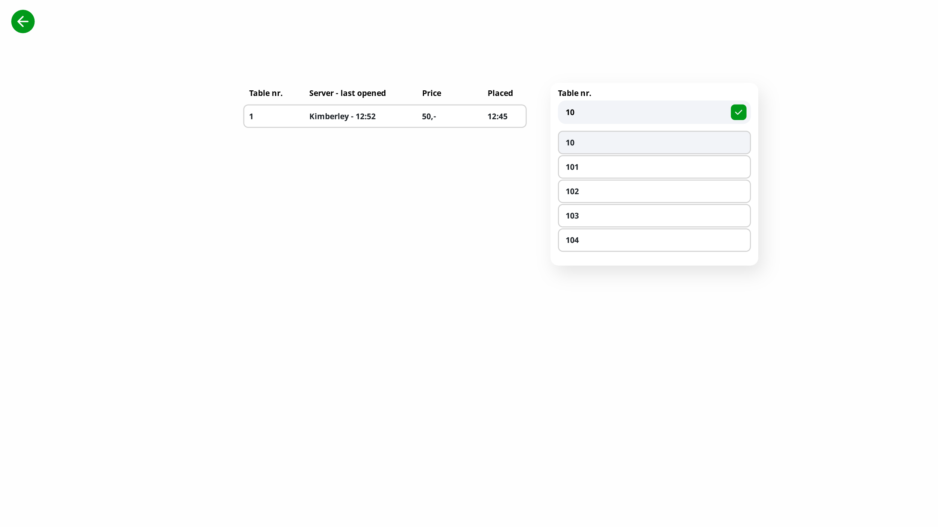

## Login pagina:

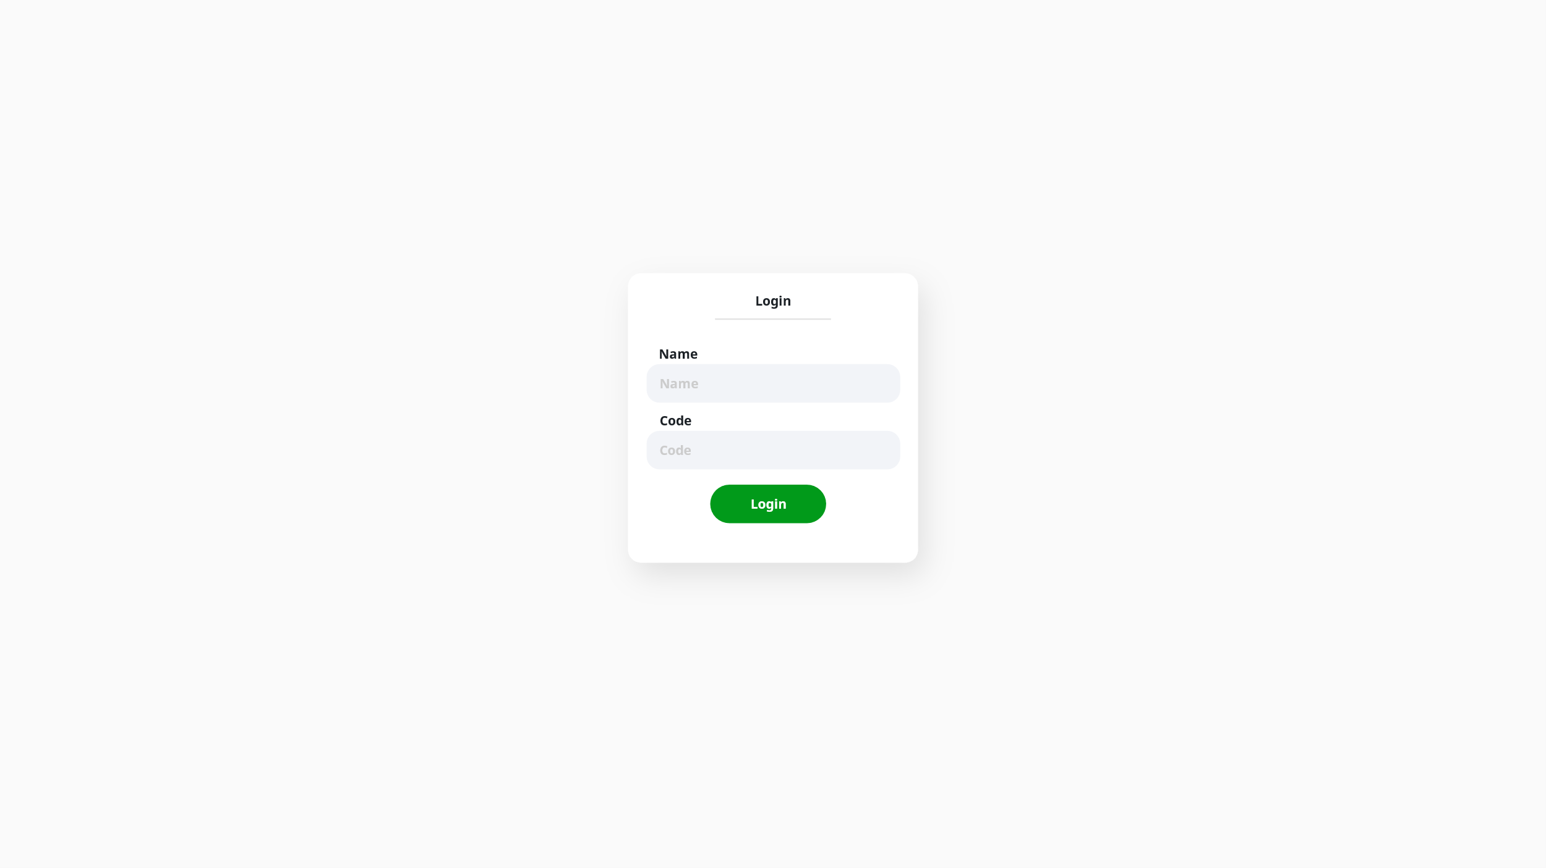

## Het openen van een tafel:

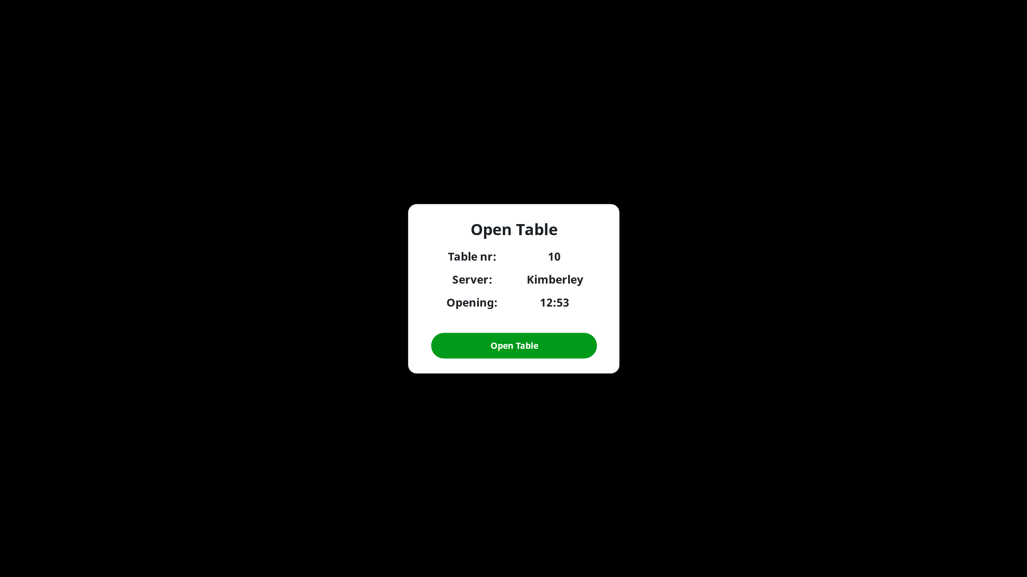

## Nieuwe tafel is toegevoegd aan te lijst:

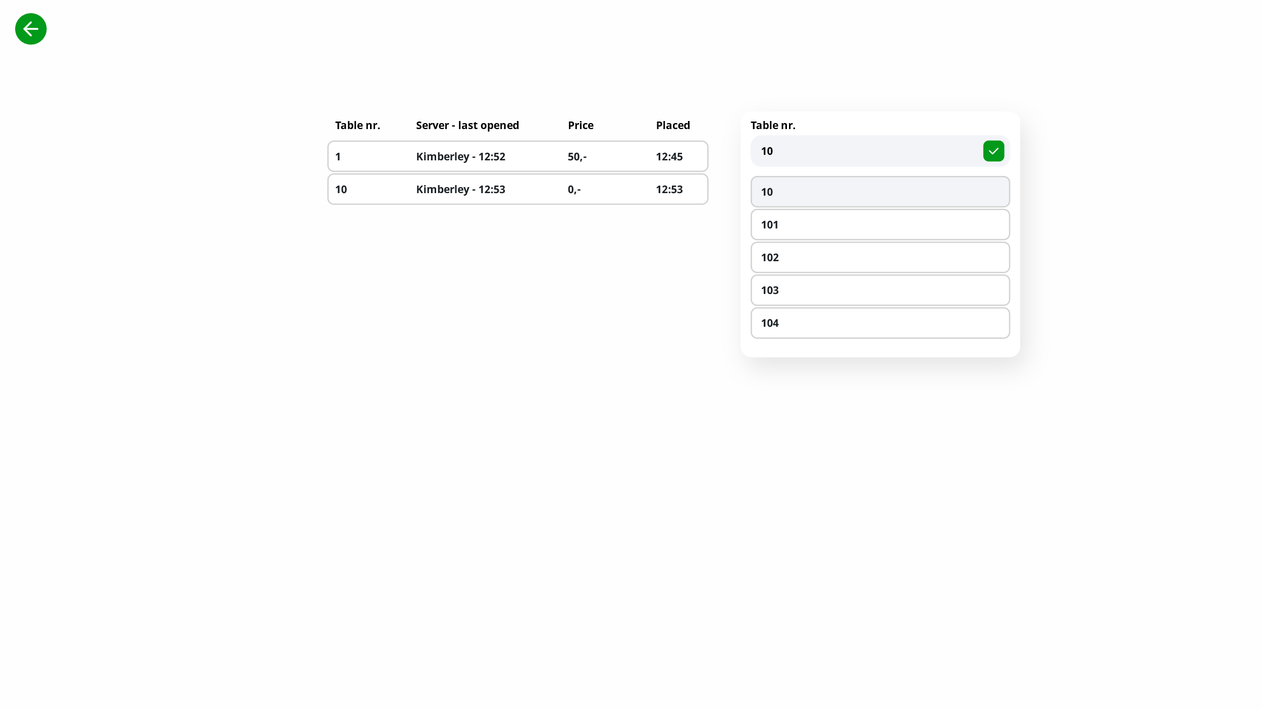

## Tafel Detail pagina:

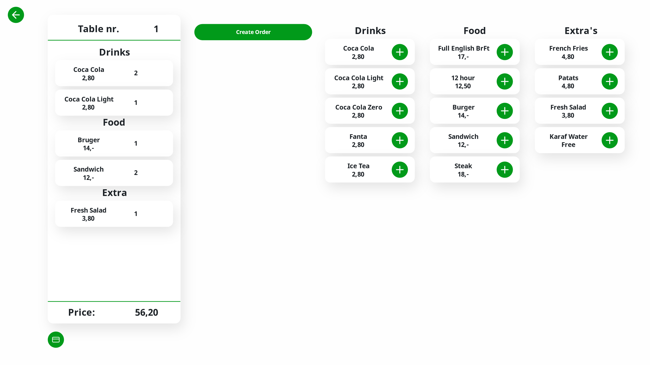

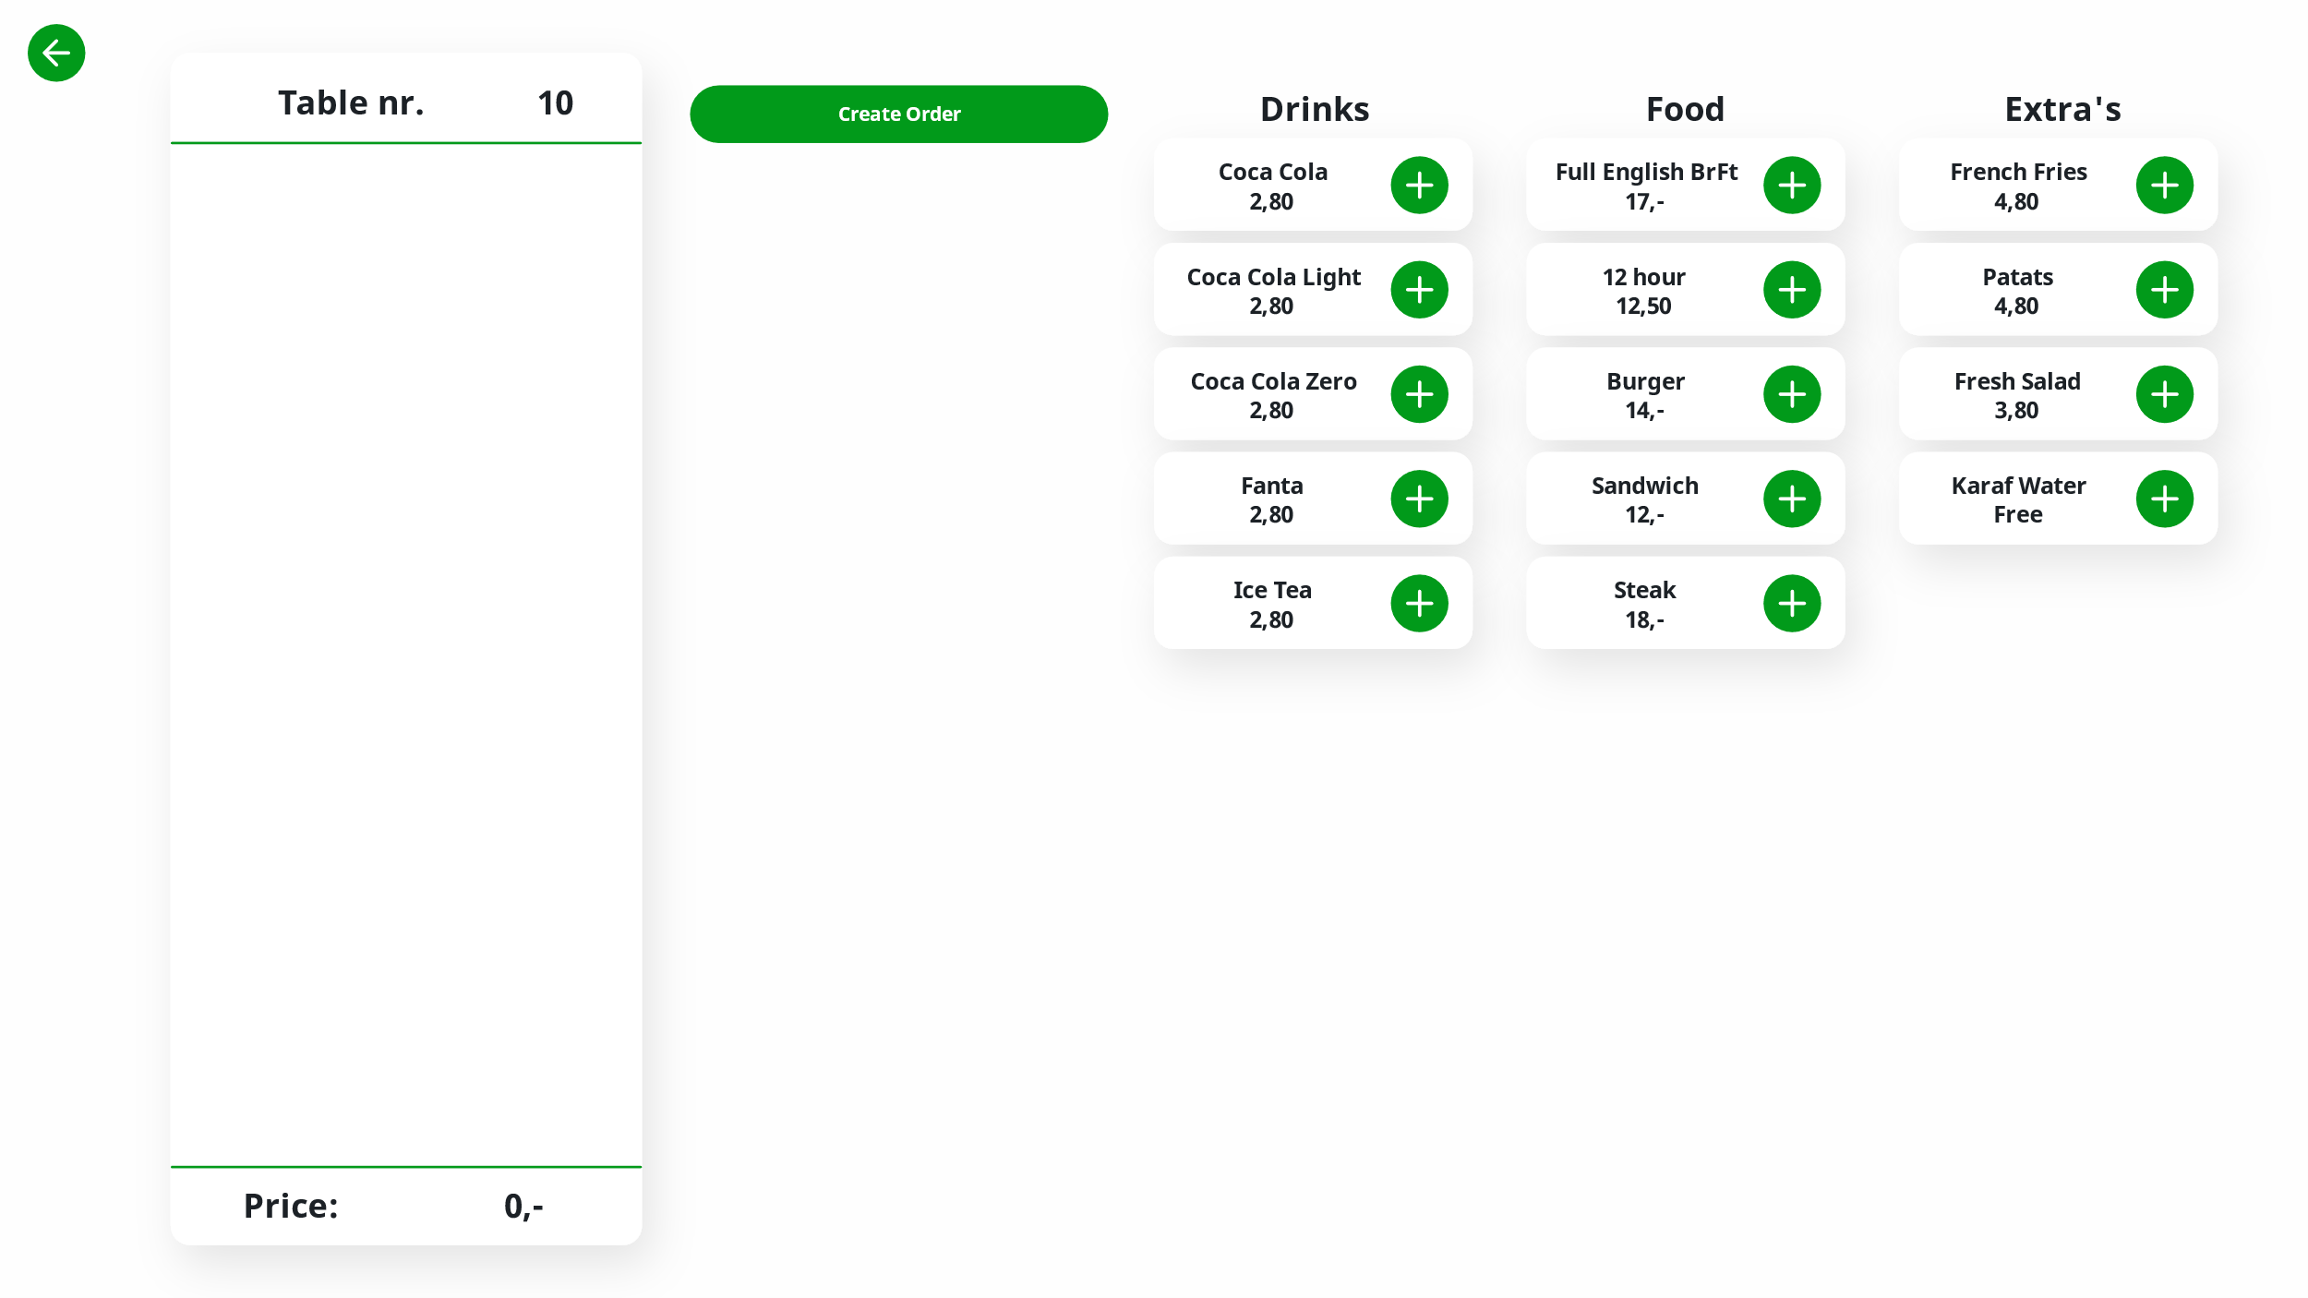

## Order aanmaken:

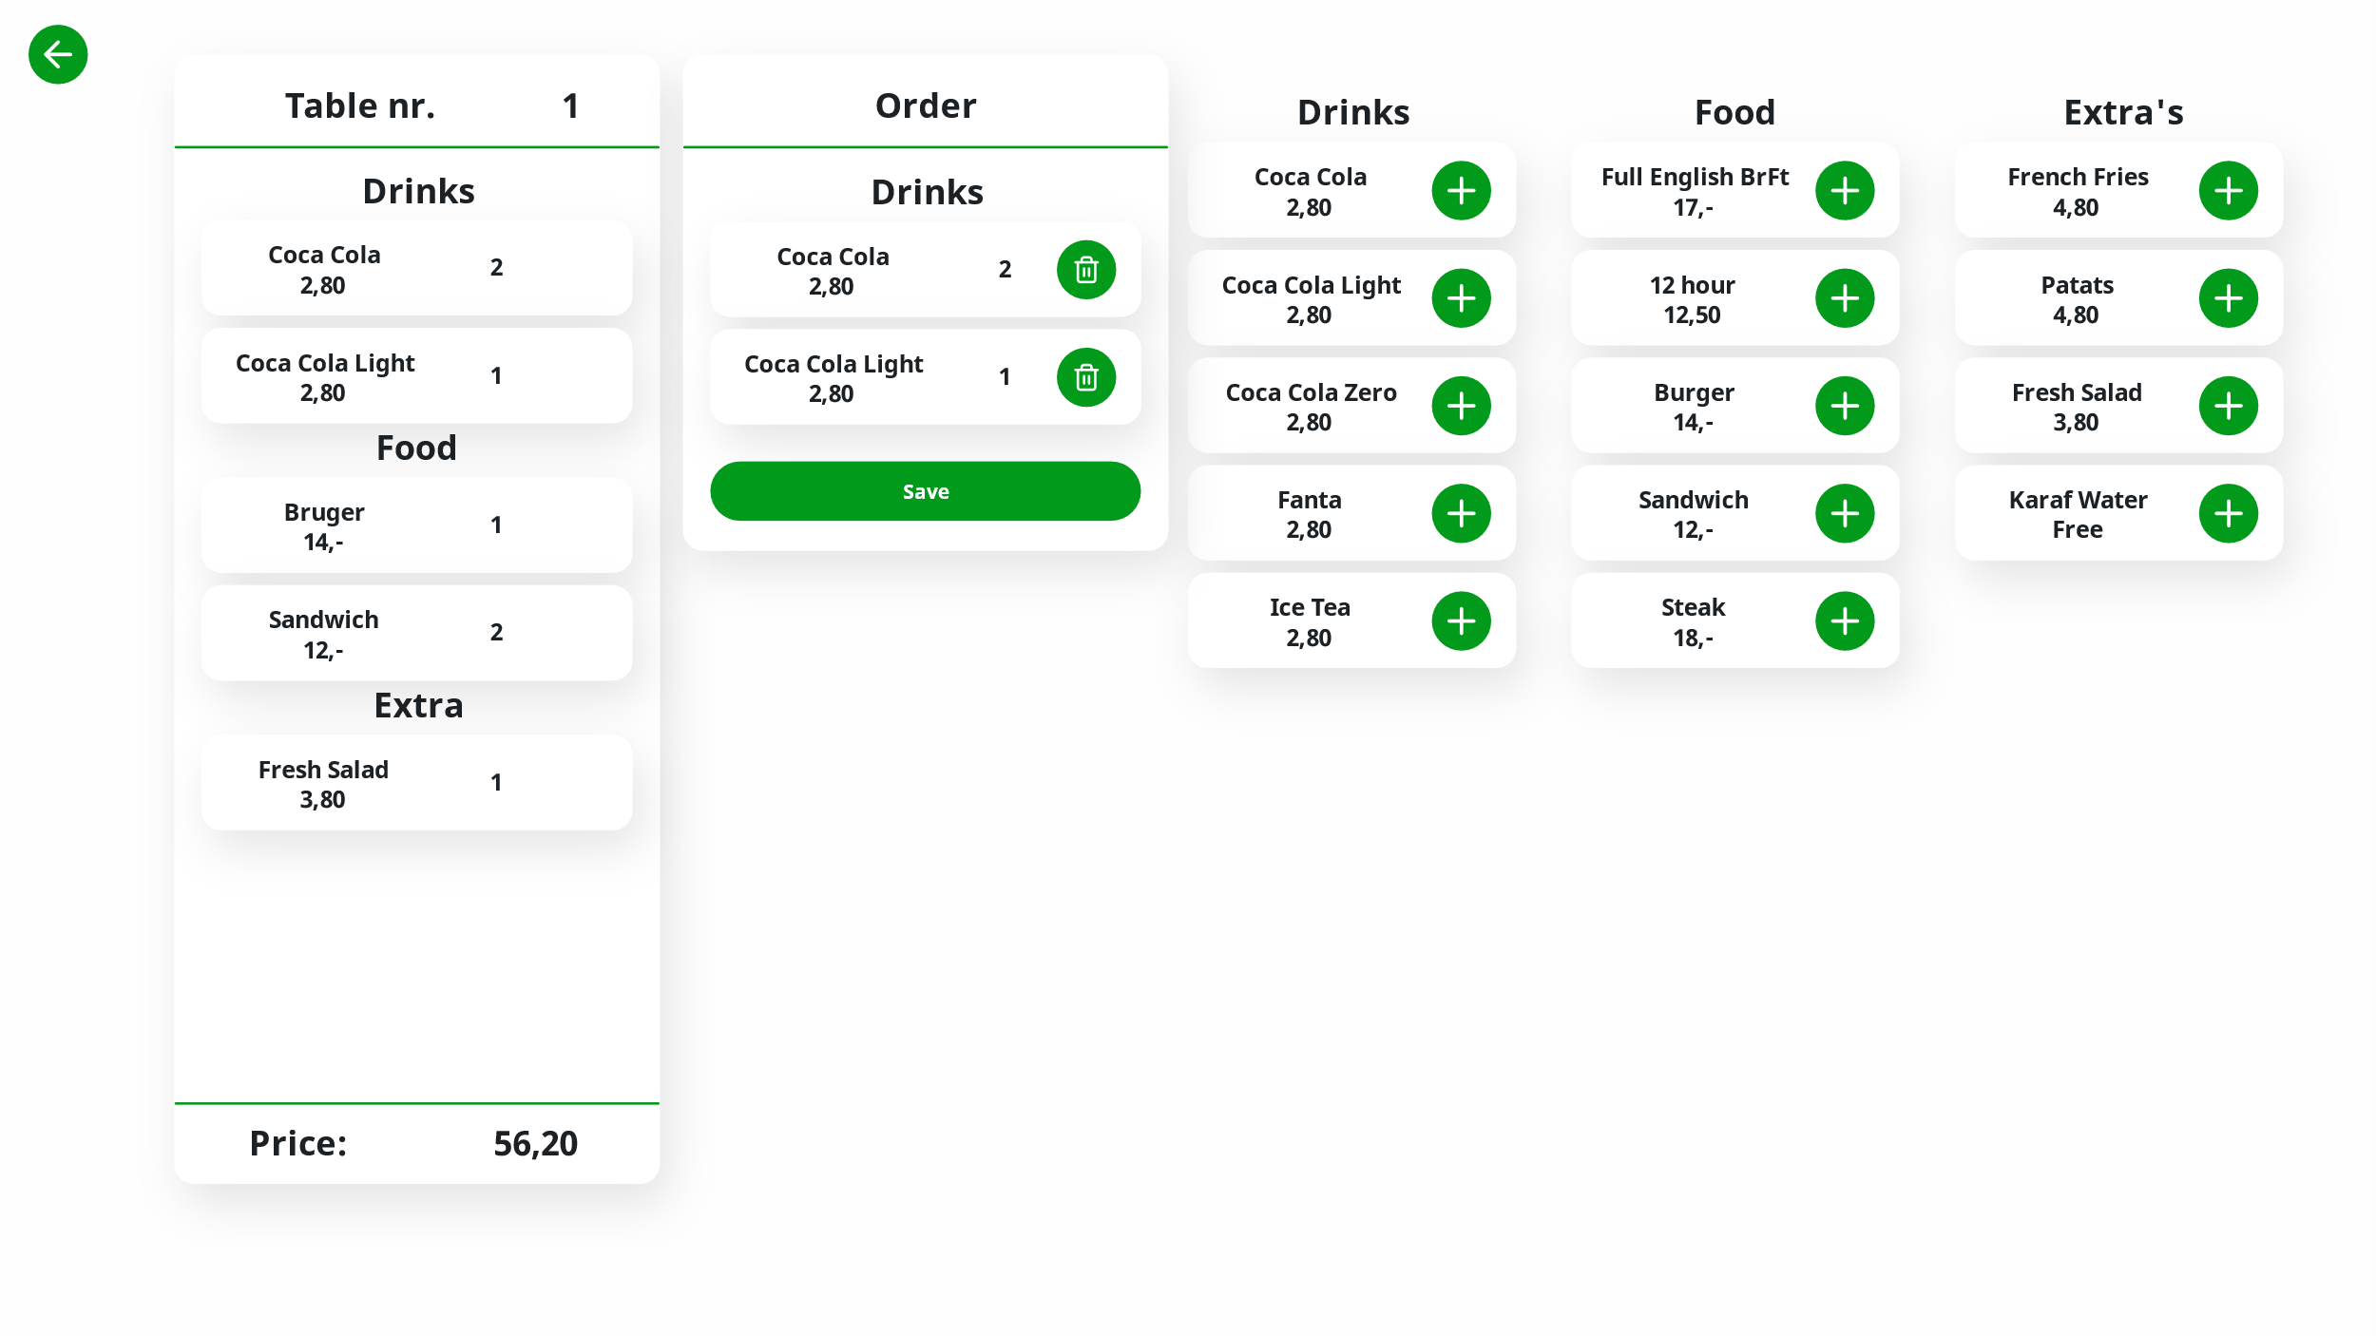

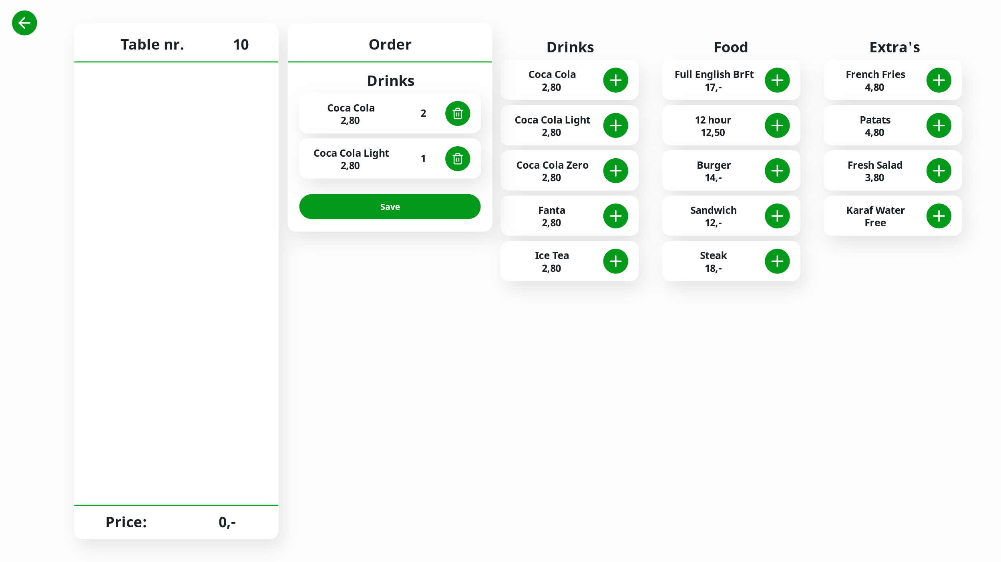

# Diagrammen

## Diagram Description automatically generatedEER-diagram

## ER-diagram (DB-model)

## Diagram Description automatically generatedUse-case diagram

## Klassendiagram

### Table:

### Product:

### Order:

### Staff:

# Testen

## Test Data

|  |  |  |
| --- | --- | --- |
| ***Test-Data*** | **Type** | **Data** |
| *TD-01* | Gebruikersnaam  Code | kimby  10000 |
| *TD-02* | Gebruikersnaam  Code | kimbie  10001 |
| *TD-03* | Gebruikersnaam  Code | kimby  10001 |
| *TD-04* | Gebruikersnaam  Code | Tim01  10010 |

***Test-Data Admin***

|  |  |  |
| --- | --- | --- |
| *TD-01 Admin* | Naam  Gebruikersnaam  Code | User  User123  123123 |
| *TD-02 Admin* | Gebruikersnaam | User1234 |
| *TD-03 Admin* | Name  Producttype  Price | Ice Tea Green  2: “Drink”  3.49 |
| *TD-04 Admin* | Price | 3.99 |

## Test Cases

|  |  |  |  |  |
| --- | --- | --- | --- | --- |
| **Test**  **Case** | **Use**  **Case** | **Stappen** | **Verwachting** | **🗸** |
| *TC-01* | UC-01 | 1. Vul de inloggegevens in. (Maak gebruik van TD-01) | Er verschijnt een error  “Ingevulde gegevens zijn niet correct”. |  |
| *TC-02* | UC-01 | 1. Vul de inloggegevens in. (Maak gebruik van TD-02) | Er verschijnt een error  “Ingevulde gegevens zijn niet correct”. |  |
| *TC-03* | UC-01 | 1. Vul de inloggegevens in. (Maak gebruik van TD-03) | De gebruiker wordt verwezen naar de hoofdpagina. |  |
| *TC-04* | UC-02 | 1. De gebruiker selecteert een tafel uit de lijst van beschikbare tafels (bijv. T-01). 2. De gebruiker accepteert de opening van de tafel. | Na stap 1 verschijnt er een pop-up met de details van de tafel en de opening.  Na stap 2 staat de tafel in de lijst van geopende tafels. |  |
| *TC-05* | UC-02 | 1. De gebruiker selecteert een tafel uit de lijst van beschikbare tafels (bijv. T-02). 2. De gebruiker accepteert de opening van de tafel **niet**. | Na stap 1 verschijnt er een pop-up met de details van de tafel en de opening.  Na stap 2 staat de tafel niet in de lijst van geopende tafels. |  |
| *TC-06* | UC-03 | 1. De gebruiker selecteert een tafel uit de lijst van geopende tafels (bijv. T-01). | De pagina wordt verwezen naar een pagina met een leeg overzicht van de bestelde producten en een overzicht van producten die besteld kunnen worden. |  |
| *TC-07* | UC-04 | 1. De gebruiker maakt een order aan. | Op de pagina komt een extra kolom met een lege order. |  |
| *TC-08* | UC-08 | 1. De gebruiker selecteert “Close table” in het linker rijtje | Het systeem geeft aan dat de openstaande order eerst opgeslagen of verwijderd moet worden. |  |
| *TC-08* | UC-05 | 1. De gebruiker selecteert een product uit de producten lijst “drinks” (bijv. Cola). | In de kolom van de order wordt het item (Cola) toegevoegd. |  |
| *TC-09* | UC-05 | 1. De gebruiker selecteert hetzelfde (als *TC- 07*) product uit de producten lijst  “Drinks” (bijv. Cola). | In de kolom van de order verandert er van de cola de 1 in een 2. |  |
| *TC-10* | UC-05 | 1. De gebruiker selecteert een product uit de producten lijst “food” (bijv. Chicken). | In de kolom van de order komt het item “Chicken” te staan. |  |
| *TC-11* | UC-07 | 1. De gebruiker selecteert de X van de “Cola” uit de lijst van de order. | De 2 van de “Cola” veranderd in een 1. |  |
| *TC-12* | UC-07 | 1. De gebruiker selecteert de X van de “Cola” uit de lijst van de order. | De “Cola” uit de lijst van de order verdwijnt. |  |
| *TC-13* | UC-06 | 1. De gebruiker selecteert “Save order” | De pagina herlaadt en de order is gesloten. De order staat nu in het linker rijtje. |  |
| *TC-14* | UC-06 | 1. De gebruiker opent een order 2. De gebruiker selecteert “Remove order” | De order is weggehaald en er is een knop “Create order” verschenen. |  |
| *TC-15* | UC-08 | 1. Indien nog niet op tafel detail pagina, navigeer naar een open tafel. 2. De gebruiker selecteert “Close Table” in het linker rijtje. | De pagina redirect naar de hoofdpagina en de tafel staat niet meer in de lijst van geopende tafels. |  |
| *TC-16* | UC-09 | 1. Indien ingelogd, selecteer “Logout”. 2. Login met de gegevens in |  |  |
|  |  |  |  |  |
| *TC-01*  *Admin* | UC-01 | 1. Vul de inloggegevens in. (Maak gebruik van ‘TD-04’) | Er wordt doorverwezen naar de hoofdpagina. |  |
| *TC-02*  *Admin* | UC-15 | 1. Navigeer naar de gebruikers pagina, d.m.v. te klikken op “Create and Edit Users”. | Er verschijnt een lijst van bestaande gebruikers in het systeem. |  |
| *TC-03*  *Admin* | UC-09 | 1. Selecteer “Create New” 2. Vul de gegevens in (Maak gebruik van ‘TD-01 Admin’). 3. Selecteer “Create”. | De lijst van gebruikers verschijnt weer en de nieuw aangemaakte gebruiker staat in deze lijst. |  |
| *TC-04*  *Admin* | UC-10 | 1. Select de gebruiker (aangemaakt bij ‘TC-03 Admin’). 2. Selecteer “Edit”. 3. Pas de gegevens aan (Gebruik de nieuwe gegevens van ‘TD-02 Admin’). 4. Selecteer “Save” | De details van de gebruiker komen te voor schijn met de aangepaste gegevens. |  |
| *TC-05*  *Admin* | UC-11 | 1. Indien nog niet op de detail pagina van de gebruiker, navigeer naar de reeds aangepaste gebruiker. 2. Selecteer “Delete”. 3. Selecteer nogmaals “Delete” | De lijst van gebruikers verschijnt weer en de gebruiker staat niet meer in de lijst. |  |
| *TC-06*  *Admin* | UC-16 | 1. Navigeer naar de producten pagina, d.m.v. te klikken op “Create and Edit products” op het hoofdscherm. | Er verschijnt een lijst van bestaande producten in het systeem. |  |
| *TC-07*  *Admin* | UC-11 | 1. Selecteer “Create New” 2. Vul de gegevens in (Maak gebruik van ‘TD-03 Admin’). 3. Selecteer “Create”. | De lijst van producten verschijnt weer en het nieuw aangemaakte product staat in deze lijst. |  |
| *TC-08*  *Admin* | UC-12 | 1. Select het product (aangemaakt bij TC-03 Admin). 2. Selecteer “Edit”. 3. Pas de gegevens aan (Gebruik de nieuwe gegevens van ‘TD-04 Admin’). 4. Selecteer “Save” | De details van het product komen te voor schijn met de aangepaste gegevens. |  |
| *TC-09*  *Admin* | UC-13 | 1. Indien nog niet op de detail pagina van de gebruiker, navigeer naar het reeds aangepaste product. 2. Selecteer “Delete”. 3. Selecteer nogmaals “Delete”. | De lijst van producten verschijnt weer en het product staat niet meer in de lijst. |  |

# Code

Het project/de code is te vinden op: <https://github.com/StijnVersluis/ServingSystem>